# 使用方法

1. 模板注意事项

模板共有两个sheet，分别是‘data’和‘standard_curve’

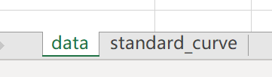

data存放需要检测的数据，第一列必须是化合物名称，第一行必须是孔板编号

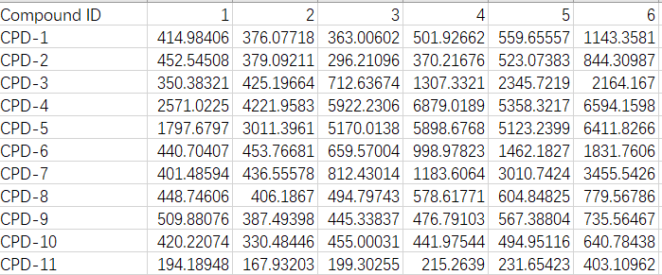

Standard_curve存放标准曲线，红框中的列名不能修改

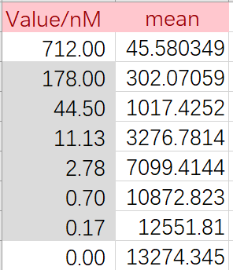

运行程序

1. 在elisakit文件夹空白处，按住shift+鼠标右键，选择powershell选项，打开终端
2. 输入

python run.py 模板名称